Волгоградская региональная общественная организация
«Ассоциация Глобального Таэквон-до Волгоградской области»

Программа аттестации на синий пояс с красной полосой (3 гып).

1. Стойки:
- Кёча соги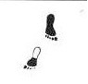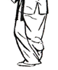
- Двитбал соги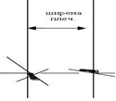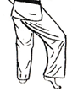
2. Хьёнг:
- Той – Гэ (Toi –Gye)

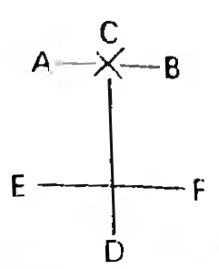Количество движений - 37.
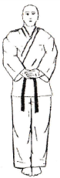1. Моа соги. Исходное положение. | 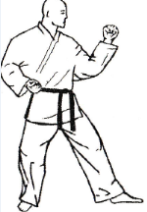2. Каунде ан пальмок макки в нунца соги. Шаг левой ногой по направлению В в правостороннюю стойку.
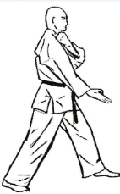3. Наджунде движибон сонкут тульги в гуннун соги. Скользя левой ногой в левостороннюю стойку, выполнить удар правой рукой, подтянув левую к правому плечу. | 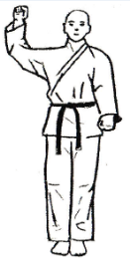4. Дун джумок йопдви тэриги в моа соги. Подвести левую ногу к правой по направлению D, выполнив правой рукой дун джумок йопдви тэриги по направлению С, а левой рукой наджунде пальмок макки. Движения выполнять медленно
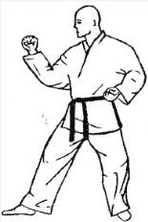5. Каунде ан пальмок макки в нунца соги. Шаг правой ногой по направлению А в левостороннюю стойку. | 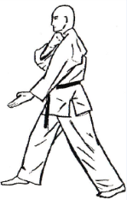6. Наджунде движибон сонкут тульги в гуннун соги. Скользя правой ногой в правостороннюю стойку, выполнить удар левой рукой, подтянув правую к левому плечу.
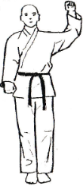7. Дун джумок йопдви тэриги в моа соги. Подвести правую ногу к левой в моа соги по направлению D выполнив левой рукой дунг чумук йопдви тэриги по направлению С, а правой рукой начинде пальмок маки. Движения выполнять медленно. | 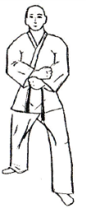8. Киоча джумок нулло макки в гуннун соги. Шаг левой ногой по направлению D в левостороннюю
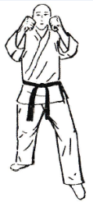9. Нопунде сан сево цирюги в гуннун соги. Сохранив стойку по направлению D. | 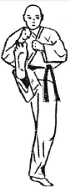10. Каунде апча бусиги. Сохранив положение рук из позиции 9, выполнить по направлению D правой ногой удар
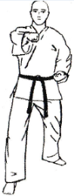11. Каунде ап джумок цирюги в гуннун соги. Опустить правую ногу в направлении D в правостороннюю стойку. | 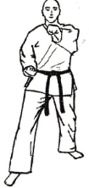12. Каунде бандай цирюги в гунну соги. Не меняя стойки выполнить у дар левой рукой.
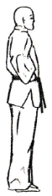13. Подвести левую ногу к правой в моа соги по направлению F, локтями наносится йоп тулки. Выполнять движения медленно. | 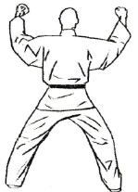14. Бакат пальмок сан макки в аннун соги. Шаг правой ногой по направлению F штампуя шаг.
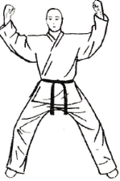15. Бакат пальмок сан макки в аннун соги. Шаг левой ногой по направлению F штампуя шаг. Вращаясь по часовой стрелке. | 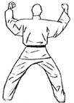16. Бакат пальмок сан макки в аннун соги. Шаг левой ногой по направлению Е штампуя шаг. Вращаясь по часовой стрелке.
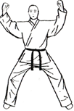17. Бакат пальмок сан макки в аннун соги. Шаг правой ногой по направлению Е штампуя шаг. Вращаясь против часовой стрелки. | 18. Бакат пальмок сан макки в аннун соги. Шаг левой ногой по направлению Е штампуя шаг. Вращаясь по часовой стрелке.
19. Бакат пальмок сан макки в аннун соги. Шаг левой ногой по направлению F штампуя шаг. Вращаясь по часовой стрелке. (в движениях поз. 14 – 19 выполнять штампующий шаг) . | 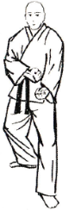20. Наджунде ду пальмок миро макки в нунца соги. Подвести правую ногу к левой, затем шаг левой ногой по направлению D в правостороннюю стойку. Выполнять движение медленно.
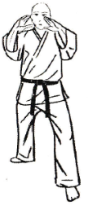21. Скользя левой ногой по направлению D встать в левостороннюю стойку, вытянуть ладони рук вперед имитируя захват за голову противника. | 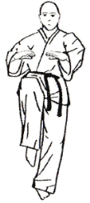22. Оллио чаги. Опуская резко вниз обе руки выполнить по направлению удар правым коленом.
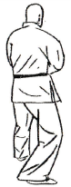23. Каунде сонкаль деби макки в нунца соги. Опустив правую ногу к левой, развернуться против часовой стрелки по направлению С, сделав шаг левой ногой в направлении С. | 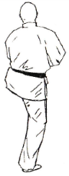24. Наджунде йобапча бусиги. Сохраняя положение рук позиции 23 выполнить удар левой ногой.
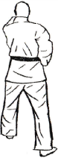25. Нопунде опун сонкут тульги в гуннун соги. Опустить левую ногу по направлению С в левостороннюю стойку, выполнить удар левой рукой. | 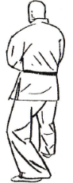26. Каунде сонкаль деби макки в нунца соги. Шаг правой ногой по направлению С в левостороннюю стойку.
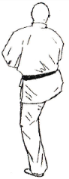27. Наджунде йобапча бусиги. Сохраняя положение рук позиции 26 выполнить удар правой ногой. | 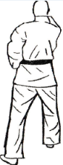28. Нопунде опун сонкут тульги в гуннун соги. Опустить правую ногу по направлению С в правостороннюю стойку, выполнить удар правой рукой.
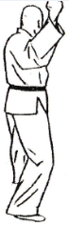29. Шаг правой ногой по направлению D в правостороннюю стойку, выполнив правой рукой по направлению D дунг джумок йопдви тэриги, а левой рукой по направлению С наджунде пальмок маки. | 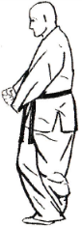30. Киоча джумок нулло макки в кёча соги. Прыжок по направлению С в правостороннюю стойку.
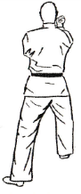31. Ду пальмок макки в гуннун соги. Шаг правой ногой по направлению С в правостороннюю стойку. | 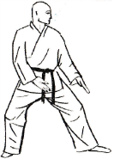32. Наджунде сонкаль деби макки нунца соги. Шаг левой ногой по направлению В с поворотом против часовой стрелки в правостороннюю стойку
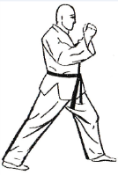33. Ан пальмок дольмио макки в гуннун соги. Скользя левой ногой по направлению В. | 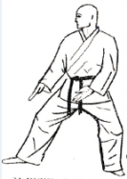34. Наджунде сонкаль деби макки нунца соги. Подвести левую ногу к правой, затем шаг правой ногой по направлению А в левостороннюю стойку.
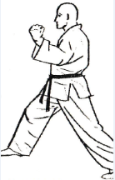35. Ан пальмок дольмио макки в гуннун соги. Скользя правой ногой по направлению А. | 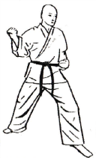36. Ан пальмок дольмио макки в гуннун соги. Выполнить блок по направлению СЕ сменив направление стойки гуннун соги в сторону.
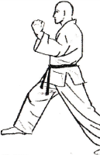37. Ан пальмок дольмио макки в гуннун соги. Блок по направлению СЕ сменив напрвление стойки. | 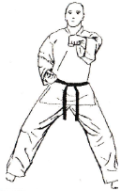38. Каунде ап джумок цирюги в аннун соги. Шаг правой ногой на линию АВ в стойку.

. 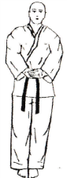39. Моа соги. Возврат в исходное положение, подтянув правую ногу.
3. Базовая техника:
- Наджунде движибон сонкут тульги 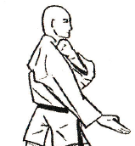 | Киоча джумок нулло макки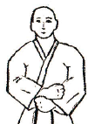
- Наджунде ду пальмок миро макки 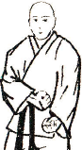 | Наджунде сонкаль деби макки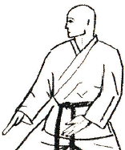

- Удары ногами: твимио двит чаги, твимио торо горо чаги.

4. Самооборона:
Освобождение от захватов (партнеры лицом друг к другу)
- захват за горло одной рукой
- захват за горло двумя руками - захват за добок одной рукой
- захват за волосы одной рукой - захват за добок двумя руками
- захват за корпус двумя руками - захват за корпус двумя руками

5. Комбинация №5:
- И.П.: НАРАНИ ЧУНБИ СОГИ;
- Шаг правой ногой назад в НУНЦА СОГИ, блок КАУНДЕ СОНКАЛЬ ДЕБИ МАККИ;
- Удар правой ногой НОПУНДЕ ТОРО ГОРО ЧАГИ, руки у головы;
- Удар правой ногой НОПУНДЕ ДОЛЬО ЧАГИ, руки у головы;
- Шаг правой ногой вперёд в НУНЦА СОГИ, блок КАУНДЕ ДУН СОНКАЛЬ ДЕБИ МАККИ.
- Поворот влево на 90 градусов (шаг правой ногой назад в НУНЦА СОГИ, блок КАУНДЕ СОНКАЛЬ ДЕБИ МАККИ
6.Спецтехника:
- твимио долео чаги (на высоте роста +10см)
- ап джумок цируги

7. ОФП:
- отжимания в упоре лёжа на кулаках(50); подъём туловища из положения лёжа(55); выпрыгивания из упора присева(55); отжимания в упоре лёжа на запястьях(15); Йоп Чаги-статика выше уровня пояса(25 сек), Ап Чаги- статика выше уровня пояса(20 сек)
- Спарринг ногами (2 раунда – 2 минуты), свободный(2раунда- 2 минуты)

8. Правила соревнований масоги:

Статья 25. Виды соревнований
25.1 Индивидуальные. Масоги:
25.1.1. Индивидуальные соревнования подразделяются на: хьёнг, масоги, поинт стоп спарринг, специальная техника, силовое разбивание, демонстрация технических действий (далее ДТД) для детей 4-9 лет.

25.1.2. Весовые категории 10-11 лет
ЮНОШИ ДЕВУШКИ
1.весовая категория до 26 кг |  | 1.весовая категория до 26 кг
2.весовая категория до 30 кг |  | 2.весовая категория до 30 кг
3.весовая категория до 34 кг |  | 3.весовая категория до 34 кг
4.весовая категория до 38 кг |  | 4.весовая категория до 38 кг
5.весовая категория до 43 кг |  | 5.весовая категория до 43 кг
6.весовая категория до 48 кг |  | 6.весовая категория до 48 кг
7.весовая категория до 53 кг |  | 7.весовая категория до 53 кг
8.весовая категория св. 53 кг |  | 8.весовая категория св. 53 кг

12-14 лет
ЮНОШИ ДЕВУШКИ
1.весовая категория до 35 кг |  | 1.весовая категория до 35 кг
2.весовая категория до 40 кг |  | 2.весовая категория до 40 кг
3.весовая категория до 45 кг |  | 3.весовая категория до 45 кг
4.весовая категория до 50 кг |  | 4.весовая категория до 50 кг
5.весовая категория до 55 кг |  | 5.весовая категория до 55 кг
6.весовая категория до 60 кг |  | 6.весовая категория до 60 кг
7.весовая категория до 65 кг |  | 7.весовая категория до 65 кг
8.весовая категория св.65 кг |  | 8.весовая категория св.65 кг

15-17 лет
ЮНИОРЫ ЮНИОРКИ
1.весовая категория до 46 кг |  | 1.весовая категория до 40 кг
2.весовая категория до 52 кг |  | 2.весовая категория до 46 кг
3.весовая категория до 58 кг |  | 3.весовая категория до 52 кг
4.весовая категория до 64 кг |  | 4.весовая категория до 58 кг
5.весовая категория до 70 кг |  | 5.весовая категория до 64 кг
6.весовая категория до 76 кг |  | 6.весовая категория до 70 кг
7.весовая категория св. 76 кг |  | 7.весовая категория св.70 кг

18-36 лет
МУЖЧИНЫ ЖЕНЩИНЫ
1.Весовая категория до 58 кг |  | 1.Весовая категория до 52 кг
2.Весовая категория до 64 кг |  | 2.Весовая категория до 58 кг
3.Весовая категория до 70 кг |  | 3.Весовая категория до 64 кг
4.Весовая категория до 76 кг |  | 4.Весовая категория до 70 кг
5.Весовая категория до 82 кг |  | 5.Весовая категория до 76 кг
6.Весовая категория св.82 кг |  | 6.Весовая категория св.76 кг

37 лет и старше
МУЖЧИНЫ ЖЕНЩИНЫ
1.Весовая категория до 58 кг |  | 1.Весовая категория до 52 кг
2.Весовая категория до 70 кг |  | 2.Весовая категория до 64 кг
3.Весовая категория до 82 кг |  | 3.Весовая категория до 76 кг
4.Весовая категория св.82 кг |  | 4.Весовая категория св.76 кг

25.2 Индивидуальные. Поинт стоп спарринг:
25.2.1. Индивидуальные соревнования подразделяются на: хьёнг, масоги, поинт стоп спарринг, специальная техника, силовое разбивание, демонстрация технических действий (далее ДТД) для детей 4-9 лет.

25.2.2. Весовые категории Спарринг Поинт Стоп

10-11 лет
ЮНОШИ ДЕВУШКИ
1.весовая категория до 26 кг |  | 1.весовая категория до 26 кг
2.весовая категория до 30 кг |  | 2.весовая категория до 30 кг
3.весовая категория до 34 кг |  | 3.весовая категория до 34 кг
4.весовая категория до 38 кг |  | 4.весовая категория до 38 кг
5.весовая категория до 43 кг |  | 5.весовая категория до 43 кг
6.весовая категория до 48 кг |  | 6.весовая категория до 48 кг
7.весовая категория до 53 кг |  | 7.весовая категория до 53 кг
8.весовая категория св. 53 кг |  | 8.весовая категория св. 53 кг

12-14 лет
ЮНОШИ ДЕВУШКИ
1.весовая категория до 35 кг |  | 1.весовая категория до 35 кг
2.весовая категория до 40 кг |  | 2.весовая категория до 40 кг
3.весовая категория до 45 кг |  | 3.весовая категория до 45 кг
4.весовая категория до 50 кг |  | 4.весовая категория до 50 кг
5.весовая категория до 55 кг |  | 5.весовая категория до 55 кг
6.весовая категория до 60 кг |  | 6.весовая категория до 60 кг
7.весовая категория до 65 кг |  | 7.весовая категория до 65 кг
8.весовая категория св.65 кг |  | 8.весовая категория св.65 кг

15-17 лет
ЮНИОРЫ ЮНИОРКИ
1.весовая категория до 46 кг |  | 1.весовая категория до 40 кг
2.весовая категория до 52 кг |  | 2.весовая категория до 46 кг
3.весовая категория до 58 кг |  | 3.весовая категория до 52 кг
4.весовая категория до 64 кг |  | 4.весовая категория до 58 кг
5.весовая категория до 70 кг |  | 5.весовая категория до 64 кг
6.весовая категория до 76 кг |  | 6.весовая категория до 70 кг
7.весовая категория св. 76 кг |  | 7.весовая категория св.70 кг

18-36 лет
МУЖЧИНЫ ЖЕНЩИНЫ
1.Весовая категория до 58 кг |  | 1.Весовая категория до 52 кг
2.Весовая категория до 64 кг |  | 2.Весовая категория до 58 кг
3.Весовая категория до 70 кг |  | 3.Весовая категория до 64 кг
4.Весовая категория до 76 кг |  | 4.Весовая категория до 70 кг
5.Весовая категория до 82 кг |  | 5.Весовая категория до 76 кг
6.Весовая категория св.82 кг |  | 6.Весовая категория св.76 кг

37 лет и старше
МУЖЧИНЫ ЖЕНЩИНЫ
1.Весовая категория до 58 кг |  | 1.Весовая категория до 52 кг
2.Весовая категория до 70 кг |  | 2.Весовая категория до 64 кг
3.Весовая категория до 82 кг |  | 3.Весовая категория до 76 кг
4.Весовая категория св.82 кг |  | 4.Весовая категория св.76 кг

25.3 Индивидуальные. ДТД:
25.3.1. Индивидуальные соревнования подразделяются на: хьёнг, масоги, поинт стоп спарринг, специальная техника, силовое разбивание, демонстрация технических действий (далее ДТД) для детей 4-9 лет.

25.3.1. Категории Демонстрация технических действий:

Спортсмены разбиваются по росту на категории по 4 человека. В каждой категории награждаются два третьих места.

4-5 лет
МАЛЬЧИКИ ДЕВОЧКИ
Категории по 4 человека по росту | Категории по 4 человека по росту

6-7 лет
МАЛЬЧИКИ ДЕВОЧКИ
Категории по 4 человека по росту | Категории по 4 человека по росту

8-9 лет
МАЛЬЧИКИ ДЕВОЧКИ
Категории по 4 человека по росту | Категории по 4 человека по росту

25.4 Командные:
25.4.1. Младшие юноши и девушки, юниоры и юниорки (10-11 лет) без учета веса, с разделением на дивизионы по регламенту соревнований.
25.4.2. Юноши и девушки (12-14 лет) без учета веса, с разделением на дивизионы по регламенту соревнований.
25.4.3. Юниоры и юниорки (15-17 лет) без учета веса, с разделением на дивизионы по регламенту соревнований.
25.4.4. Мужчины и женщины без учета веса, с разделением на дивизионы по регламенту соревнований.
Статья 26. Продолжительность поединков, хронометраж
26.1 Масоги.
26.1.1 Продолжительность поединка, как в командных, так и в личных соревнованиях составляет 2 минуты. Финалы проводятся по схеме 2 раунда по 2 минуты с перерывом длительностью 1 минута. Продолжительность поединка может быть изменена, но не может превышать 2 минуты
26.1.2. В индивидуальных соревнованиях в случае ничейного результата после 30-ти секундного перерыва дается дополнительный раунд в 1 минуту. В случае повторного ничейного результата объявляется поединок до первого очка, получивший его и считается победителем.
26.2. Поинт - стоп спарринг/демонстрация технических действий.
26.2.1. Продолжительность поединков. Каждый поединок может длится 1, 1.5, или 2 минуты; или 2 раунда по 1, 1.5, или 2 минуты с перерывом в 50% продолжительности поединка.
26.2.2. В личных соревнованиях по поинт-стоп спаррингу в случае ничьи объявляется поединок «до первого результативного действия», в течении которого спортсмен, первым заработавший балл, объявляется победителем.
Статья 27. Зоны, разрешенные для атаки
27.1. Голова.
27.2. Передняя часть тела вертикально от горла до пояса, ограниченная линиями от подмышек до пояса.
27.3. Запрещено наносить удары в шею, горло, ниже пояса и в спину.
Статья 28. Присуждение баллов
28.1. Масоги:
28.1.1 Один балл присуждается за:
- Удары руками в среднюю или верхнюю секцию,
- Удары руками в прыжке (обе ноги должны быть оторваны от поверхности площадки) в верхнюю секцию,
- Удары ногами в среднюю секцию.
28.1.2 Два балла присуждается за:
- Удары ногами в верхнюю секцию,
- Удары ногами в прыжке в среднюю секцию.
28.1.3 Три балла присуждаются за:
- Удары ногами в прыжке в верхнюю секцию.
28.2. Поинт стоп спарринг:
28.2.1. 1 балл – удар рукой в любую разрешенную область атаки.
28.2.2 2 балла – удар ногой в среднюю разрешенную область атаки.
28.2.3 3 балла – удар ногой в верхнюю разрешенную область атаки.
Статья 29. Процедура подсчета баллов
29.1. Баллы присуждаются только за точно нанесенные удары с соблюдением следующих аспектов:
- Правильная дистанция до цели
- Правильная стойка
- Соответствующее техническое действие
- Должная сила, концентрация
29.2. За серию ударов руками присуждается 1 балл.
29.3. При серии ударов ногами баллы суммируются.
29.4. Серии ударов руками, состоящие более чем из 3 ударов запрещены.
Статья 30. Предупреждения
30.1. Масоги:
Один балл вычитается в случае наличия 3-х предупреждений из числа следующих:
- Атаки в запрещенную область, удар ногой ниже пояса,
- Выход обеими ногами за край площадки,
- Падение (то есть касание пола любой частью тела, кроме ног),
- Легкий (чрезмерный) контакт, приводящий к смещению атакуемого сегмента без нанесения травмы,
- Захват,
- Толчок противника,
- Атака с применением запрещенного приема,
- Уход от боя, пассивное ведение схватки, фальсификации поединка.
ПРИМЕЧАНИЕ: 1 балл вычитается как при 3 разных замечаниях, так и при 3 одинаковых

30.2 Поинт стоп спарринг:
1 балл присуждается сопернику в случае:
30.2.1. Атаки в запрещенную область.
30.2.2. Легкий контакт, чрезмерный контакт.
30.2.3. Захват.
30.2.4. Толчок противника.
30.2.5. Атака с применением запрещенного приема.
30.2.6. Уход от боя, пассивное ведение схватки, фальсификации поединка.
Статья 31. Наказания
31.1. Масоги:
Один балл вычитается в следующих случаях:
- Недостойное поведение участника или тренера,
- Атака лежащего противника,
- Умышленная атака после команды рефери "СТОП",
- Любой случай нанесения травмы противнику (см. Статью. 33);
- Излишне жесткий контакт

31.2. Поинт стоп спарринг:
Один балл к счету соперника, а также «официальные предупреждения» (желтая карточка) могут быть назначены рефери в следующих случаях:
31.2.1. Недостойное поведение спортсмена или тренера (в том числе любые выкрики).
31.2.2. Атака упавшего противника.
31.2.3. Умышленная атака после команды рефери “СТОП”
31.2.4. Любой случай нанесения травмы противнику (см.ст.33)
31.2.5. Излишне жесткий контакт.
Статья 32. Дисквалификация/красная карточка
32.1. Масоги:
Спортсмен может быть дисквалифицирован за следующие нарушения правил:
- Игнорирование замечаний рефери
- Атака, приведшая к травме противника, после которой он не может продолжать поединок (см.ст.33)
- Повторение нарушения, за которое уже был снят один балл
- В случае трёх различных наказаний
- При отсутствии соответствующего защитного снаряжения, если это несоответствие не устранено в течение 1 минуты после проверки рефери
- В том случае, если участник находится под воздействием алкоголя или наркотика
- Излишне жёсткий контакт
- Крайне агрессивное поведение,
- Несоответствие технической квалификации либо выступление не в своей весовой категории.

32.2. Поинт стоп спарринг:
Рефери может на свое усмотрение, после консультации с судьями, дисквалифицировать участника соревнований без использования желтой карточки, основываясь на степени опасности. Спортсмен может быть дисквалифицирован за следующие нарушения правил:
32.2.1. Игнорирование замечаний рефери.
32.2.2. Оскорбления или демонстрация неуважения к официальным лицам, соревнующимся и окружающим.
32.2.3. Умышленный жесткий контакт или необоснованная агрессия.
32.2.4. Атака, приведшая к травме противника, после которой он не может продолжать поединок (см.ст.33)
32.2.5. Второе официальное предупреждение (желтая карточка)
32.2.6. При отсутствии соответствующего защитного снаряжения, если это несоответствие не устранено в течение 1 минуты после проверки рефери (см.ст. 34.1.2.)
32.2.7. В том случае, если участник находится под воздействием алкоголя или наркотика.

Статья 33. Травма
33.1. Если спортсмен получил травму, рефери обязан позвать к нему врача соревнований. После оказания медпомощи врач обязан сообщить рефери о возможном продолжении боя. Решение врача является окончательным.
33.1.1. Если спортсмен, получивший травму, может продолжать поединок, его противник наказывается в соответствии со ст.31 (минус 1 балл)
33.1.2. Если спортсмен, получивший травму, по решению врача не в состоянии продолжать поединок, то его противник дисквалифицируется в соответствии со ст.32
33.1.3. Если спортсмен, получивший травму, не в состоянии продолжать поединок или на оказание медицинской помощи необходимо более 2 минут, однако нет возможности определить виновную сторону (то есть не было нарушения правил), то побеждает его соперник.
33.2. Удары с контактом наказываются так, как было указано выше, однако, в случае, если рефери после совещания с судьями решит, что атака была произведена на встречном движении, когда атакующий спортсмен начал движение первым, а атакуемый вторым, и по форме атака могла быть оценена как результативное действие, то атакующему должен быть засчитан балл, в соответствии со ст. 28
33.3. Во всех иных случаях, когда спортсмен в результате умышленного или неумышленного контакта не в состоянии продолжать поединок, ему присуждается победа.
Статья 34. Процедура и правила проведения поединков
34.1 Индивидуальные поединки. Масоги:
34.1.1. Построение перед началом и после окончания поединка (См. Приложение № 8):
- спортсмены должны находиться внутри площадки на отмеченных для них местах лицом к старшему судье (рефери);
- рефери должен находиться на отмеченном месте внутри площадки лицом к техническому секретарю;
- угловые судьи должны сидеть по углам площадки на стульях лицом к центру площадки;
- технический секретарь находится за столом лицом к рефери и участникам.
34.1.2. Процедура начала и окончания поединка.
- по команде рефери “ЧАРЕТ”, “КЮНЭ” спортсмены кланяются в сторону рефери;
- по команде рефери “ТОРО”, “КЮНЭ” спортсмены поворачиваются лицом друг к другу и кланяются друг другу;
- рефери должен проверить спортсменов на предмет соответствия их формы и защитного снаряжения согласно настоящим правилам. Он должен убедиться в отсутствии у спортсменов часов, ювелирных изделий и иных предметов, которыми может быть нанесена травма. В случае отсутствия у спортсмена соответствующей экипировки, рефери дает ему 1 минуту для устранения недостатка, по окончании которой спортсмен должен быть дисквалифицирован в соответствии со ст.32;
- рефери дает команду “МАСОГИ ЧУНБИ”, спортсмены встают в спарринговую стойку, по команде рефери приветствуют друг друга касанием перчаток;
- рефери начинает поединок командой “СИЧАК”, после чего спортсмены ведут поединок до команды “ХЭЧО”. После этой команды спортсмены должны немедленно прекратить поединок. Поединок возобновляется после того, как рефери отдаст команду “ГЭСОК”;
- по окончании времени поединка, судья-хронометрист дает сигнал для рефери, однако поединок оканчивается только тогда, когда рефери отдаст команду “ГОМАН”;
- после окончания поединка спортсмены кланяются в обратном порядке.
34.1.3.Вынесение решения и объявление победителя:
-“Победитель” или “ничья” объявляется исходя из нижеследующего:
- если 4 судьи за “синего” - победил “синий”;
- если 3 судьи за “синего” - победил “синий”;
- если 2 судьи за “синего”/2-”ничья”- победил “синий”;
- если 2 судьи за “синего”/1-”ничья”/1 за “красного” - победил “синий”;
- если 2 судьи за “синего”/2 за “красного” - “ничья”;
- если 1 судья за “синего”/3 -”ничья” - “ничья”;
- если 4 судья “ничья” - “ничья”.
И, наоборот, при преимуществе “красного”.
После объявления «ничьей» объявляется дополнительное время. В случае повторного ничейного результата объявляется поединок до первого очка, получивший его и считается победителем.
Для объявления победителя, рефери встает между спортсменами, все трое, лицом к техническому секретарю. После того, как будет объявлен победитель, рефери поднимает его руку вверх.
34.2. Индивидуальные поединки. Поинт стоп спарринг:
34.2.1. Поединок начинается с постановки спортсменов на стартовые позиции. На поясах спортсменов крепятся повязки – синяя и красная. Спортсмены делают поклон в сторону рефери и затем в сторону друг друга. Затем рефери начинает спарринг командой «си- чак» и в этот же момент включается время. Соревнующиеся продолжают поединок до тех пор, пока не услышат команду рефери «хечо».
Учет времени поединка останавливается по специальному сигналу рефери в связи с травмой спортсмена, либо в другом случае на усмотрению рефери. После этого поединок возобновляется со стартовых позиций. По окончании установленного на поединок времени, хронометрист подает сигнал, чтобы предупредить об этом рефери.
Но спарринг заканчивается только по финальной команде рефери «гоман».
34.2.2. Рефери останавливает поединок командой «Хечо», если видит результативное действие, нарушение правил или любой из судей показывает жест «результативное действие».
Другие судьи должны немедленно подать сигнал («не видел» / «нет баллов» / «результативное действие»).
После команды рефери «Хечо» спортсмены и судьи каждый раз возвращаются в исходное положение (как в начале поединка).
34.2.3. В случае если мнение хотя бы двух судей совпадает, рефери объявляет количество баллов и жестом указывает на спортсмена, который их заработал, одновременно объявляя «1,2 или 3 балла синему/красному». В случае нарушения правил рефери объявляет «минус 1 балл красному/синему». Судьи должны достоверно оценивать и присуждать баллы только тому из спортсменов, кто первым совершил результативное действие. Единственным исключением из этого правила, может быть право рефери единолично присуждать баллы, если он/она определенно видели техническое действие, а два других судьи показывают жест «не видел». Данные очки заносятся протоколистом в красную или синюю карточку. Карточки располагаются на столе, чтобы все их видели.
34.2.4. Судейской бригаде следует принять решение как можно быстрее, чтобы поединок продолжился в разумные сроки.
34.2.5. Штрафные очки добавляются к очкам соперника. Если нарушение предшествовало результативной атаке, назначается предупреждение или замечание, баллы не присваиваются, если нарушение было зафиксировано после результативного попадания, но до команды рефери «Хечо», начисляются соответствующие баллы, а затем штрафные баллы. Любые действия спортсменов после команды рефери «Хечо», рассматриваются как грубое нарушение и сразу наказываются штрафным баллом. Если зеркальный или линейный судья заметил очевидное нарушение, он обязан поднять руку и после команды рефери «Хечо» информировать его о нарушении. Рефери, после консультации с судьями на ринге, принимает решение назначать или нет штрафные баллы.
34.2.6. Если участник поединка набирает 10 баллов, то спарринг останавливается и ему присуждается победа.

34.3. Индивидуальные поединки. ДТД.
34.3.1. Дисциплина ДТД является подготовительным этапом для участия в соревнованиях по масоги и поинт-стоп спаррингу. ДТД проводится среди спортсменов возраста 4-5, 6-7 и 8-9 лет. Особенностью ДТД является отсутствие контактных действий между участниками соревнований. Соревнования проводятся по системе поинт-стоп, однако, в отличии от поинт-стоп спарринга, центральный рефери останавливает встречу ДО (!) контакта между участниками соревнований. Таким образом, спортсмены не наносят, а только обозначают технические действия, направленные в сторону партнера.
34.3.2. В остальном процедура проведения соревнований аналогична поинт стоп спаррингу. См. ст. 34.2

34.4. Командные поединки. Масоги:
34.4.1. Процедура проведения поединка та же, что и в индивидуальных соревнованиях. При вынесении судьями решения о победителе, команда победитель получает 2 балла, в случае ничьей каждая команда получает по 1 баллу.
34.4.2. Перед первым поединком рефери проводит жеребьевку, согласно установленному порядку ГСК ОСОО РАТ ГТФ. Каждый спортсмен может выступить за команду только один раз.
34.4.3. Если результатом пяти поединков будет ничья, то команды проводят еще 1 поединок. Вынесение решения о победителе соответствует ст.26.1.2. и ст.34.1.3. Результат этого дополнительного поединка определяет команду победителя. На дополнительный поединок выходит только 6 член команды, ранее не участвовавший в данной командной встрече. Если он в команде отсутствует, победа присуждается команде соперника. Если обе команды выступают не в полном и не равном составе, то победа присуждается команде с большим составом. Если обе команды выступают не в полном равном составе при ничьей на дополнительный поединок выходят спортсмены, встречавшиеся в последнем поединке, после минутного перерыва. Также, по решению главного судьи соревнований возможно, чтобы на 6-й поединок команды выставляли «лучших» спортсменов.
34.4.4. Если в команде выступает 3 (4) спортсмена, при вынесении решения о победителе используется следующий порядок подсчета очков:
Перед первым поединком команда с полным составом имеет в своем активе 2 (1) победы, счет 4:0 (2:0). Если в обеих командах неполные составы, то преимущество у команды с большим составом.
34.4.5. Команды выстраиваются лицом к главному судье. Рефери встает между капитанами команд. После того, как будет объявлена команда-победитель, рефери поднимает руку капитана команды вверх.

34.5. Командные поединки. Тэг-тим спарринг:
34.5.1. Соревнования по программе тэг-тим спарринг проводятся аналогично соревнованиям по поинт-стоп спаррингу, за исключением того, что по достижении 10 баллов поединок не останавливается. Количество участников в команде – 3 человека. 1 раунд продолжительностью 4 минуты. Во время остановки поединка, спортсмены могут меняться, проводя соударение перчатками. Количество смен за время поединка неограниченно, однако каждый участник команды должен выйти на спарринг хотя бы один раз. Побеждает команда, набравшая большее количество очков. В случае ничьей проводится встреча до первого технического действия (смены участников запрещены).
Статья 35. Судьи
35.1. Масоги:
1 старший судья, 1 рефери, 4 угловых судьи, 1 технический секретарь, 1 судья-хронометрист.
35.2. Поинт стоп спарринг/ДТД:
1 старший судья, 1 рефери, 1 зеркальный судья, 1 линейный судья, 1 технический секретарь, 1 судья-хронометрист

9.Наименование хьёнов:
- Чон-Джи (Chon-Ji) – означает «Рай земной». На Востоке это символизирует создание мира, начало человеческой истории. Этот комплекс состоит из двух одинаковых частей: одна представляет Небо, другая Землю. Первая часть состоит из блока наджунде макки и удара каунде ап джумок в стойке гуннун соги. Вторая часть состоит из блока ан пальмок макки в стойке нунца соги и удара каунде ап джумок в стойке гуннун соги.
- Дан-Гун (Dan-Gun) – назван в честь святого Дан–Гуна, легендарного основателя Кореи в 2333 году до нашей эры.
- До-Сан (Do-San) – псевдоним патриота Ан Чанг Хо, который жил в 1876-1938гг. Двадцать четыре движения этого комплексапредставляют его жизнь, которую он посвятил распространению образования в Корее и борьбе за независимость.
- Вон – Хьё (Won – Hyo) – Хьёнг назван в честь монаха, который ввёл буддизм в династию Силла в 686 году.
- Юль – Гок (Yul – Gok) – псевдоним великого философа и учителя Йила (1536 – 1584 гг.), названного «корейским Конфуцием». Тридцать восемь движений этого комплекса обозначают место его рождения на 38 широте, а его диаграмма обозначает «ученый».
- Чи-Сан (Jee-Sang) – “Чи” - означает “Земля” и представляет основание ГТФ. “Сан” – означает “Небо” и представляет дух ГТФ. 24 движения комплекса символизируют 24 часа в сутках, наши знания и мудрость, время когда мы учимся, общаемся, прозреваем. Диаграмма символизирует четыре стороны света – Север, Юг, Запад, Восток. Соединеняя в единое целое Чи-Сан, мы соединяем “Небо” и “Землю” для создания невидимой силы, которая будет жить вечно.
- Джун-Гун (Joon – Gun) – назван в честь патриота Ан Джун Гуна, который убил первого японского генерал-губернатора Кореи. 32 движения этого формального комплекса соответствуют возрасту мастера Ана, когда он был казнён в тюрьме Луи Шунг в 1910 году.
- Дхан – Гун (Dhan – Gun) – назван, в честь святого Дан-Гуна. 23 движения комплекса представляют первые две цифры 2333 года до нашей эры, определённого правительством Южной Кореи, как дата основания Кореи. Это расширенная Грандмастером интерпретация традиционного Дан-Гун хьёнга.
- Той – Гэ (Toi –Gye) – псевдоним выдающегося учёного Йи Хванга (XVI век), который проповедовал неоконфуционизм. 37 движений этого комплекса отражают место его рождения – 37 градус северной широты.
- Синий пояс – символизирует небеса, к которым подобно растущему дереву в процессе тренировок устремляется мастерство тхэквондиста

10. Ударные части рук:
- передняя часть кулака (ап джумок)
- тыльная часть кулака (дун джумок)
- боковая часть кулака (йоп джумок)
- ладонь (сонбадак)
- ребро ладони (сонкаль)
- кончики пальцев (сонкут)
- предплечье (пальмок)
- локоть (палькуп).

